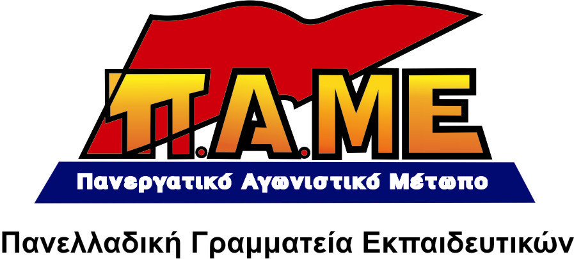
ΤΟ ΠΑΜΕ ΣΑΣ ΕΝΗΜΕΡΩΝΕΙ
Για τη συνάντηση της ΟΛΜΕ στο Υπουργείο Παιδείας με την Υφυπουργό κ.Χριστοφιλοπούλου (Παρασκευή 26 Νοέμβρη 2010)

Πριν καλά-καλά ξεκινήσει η συνάντηση, η Υφυπουργός Παιδείας κ.Χριστοφιλοπούλου προσπάθησε ν’ αρπάξει στην κυριολεξία το ΔΣ της ΟΛΜΕ «απ’ τα μούτρα», ανακοινώνοντας ότι εντός βδόμαδας θα δημοσιευθεί κείμενο διαβούλευσης για το «μέντορα».
Δεδουλευμένα. Το κράτος της στάσης πληρωμών, χρωστάει στους εκπαιδευτικούς πάνω από 8 εκατ. ευρώ (δεδουλευμένα επιμορφωτών-επιμορφούμενων στα ΠΕΚ από το 2007 έως το 2010, δεδουλευμένα στους αναπληρωτές των ΕΣΠΑ Ειδικής Αγωγής, υπερωρίες μονίμων του 2010, δεδουλευμένα στους εργαζόμενους εκπαιδευτικούς-βαθμολογητές στα εξεταστικά κέντρα το 2010, οδοιπορικά στους επιμορφούμενους των ΠΕΚ). Μόνο τα δεδουλευμένα στους συντονιστές-καταχωρυτές της ΠΔΣ είναι 6 εκατ. ευρώ. Συνολικά το κράτος χρωστάει 14 εκατομμύρια ευρώ δεδουλευμένα στους εκπαιδευτικούς!
Με παρέμβαση του, ο εκπρόσωπος του ΠΑΜΕ, κατά τη διάρκεια της συνάντησης απαίτησε άμεσα να καταβληθούν τα δεδουλευμένα, τονίζοντας χαρακτηριστικά ότι «έρχονται γιορτές και οι συνάδελφοι πρέπει να κάνουν Χριστούγεννα. Είναι ευθύνη της κυβέρνησης να λύσει το πρόβλημα των δεδουλευμένων στην ΠΔΣ με νομοθετικά ρύθμιση που την καθυστερεί πάνω από ένα χρόνο».
«Αθλητικά Σχολεία»-ΤΑΔ. Πρόκειται για 260 Σχολεία σε όλη τη χώρα, για 1000 Τμήματα Αθλητικής Διευκόλυνσης και για 11000 παιδιά που φοιτούν σε αυτά. Η κυβέρνηση προσανατολίζεται στο κλείσιμο των ΤΑΔ. Η κ. Χριστοφιλοπούλου τόνισε χαρακτηριστικά: «Εφόσον εξασφαλιστούν οι πόροι από τη Γενική Γραμματεία Αθλητισμού για την μετακίνηση των μαθητών, το πρόβλημα θα λυθεί. Εφόσον δεν δοθούν, αδυνατούμε να δώσουμε λύση». Η κ.Υφυπουργός άφησε ανοιχτό το ενδεχόμενο το βάρος της μετακίνησης των μαθητών να μετακυλιθεί στους γονείς, ενδεχόμενο για το οποίο είναι σφόδρα αντίθετη η ΑΣΓΜΕ.
Μουσικά Σχολεία-Μουσικό Σχολείο Ζακύνθου. Η κ. Υφυπουργός τόνισε ότι τα Μουσικά Σχολεία κοστίζουν. Όσο για το πρόβλημα που εμφανίστηκε στο Μουσικό Σχολείο Ζακύνθου όπου «σπάει» ένα ωράριο ενός αναπληρωτή μειωμένου ωραρίου (ΑΜΩ-12 ώρες) σε τρεις ωρομίσθιους από τέσσερις ώρες ο καθένας (!!!) δεσμεύτηκε να στείλει εγκύκλιο όπου δεν θα σπάει το ωράριο ενός ΑΜΩ, πόσο μάλλον όταν πρόκειται για μάθημα με το ίδιο μουσικό όργανο.
Εισαγωγική Επιμόρφωση. Η Υφυπουργός αρνήθηκε να δεσμευτεί στο αίτημα να γίνουν τα ΠΕΚ πριν την έναρξη της σχολικής χρονιάς. Την ίδια στιγμή σε παρέμβαση του εκπροσώπου του ΠΑΜΕ, όταν της επισήμανε ότι «η αυτοαξιολόγηση της σχολικής μονάδας και η αξιολόγηση του εκπαιδευτικού (νόμος 3848/2010) κατά απαράδεκτο τρόπο αποτελούν αντικείμενο επιμόρφωσης των εκπαιδευτικών στα ΠΕΚ και ότι πρόκειται για κυβερνητική προπαγάνδα», η κ. Χριστοφιλοπούλου στην κυριολεξία έγινε «πυρ και μανία» λέγοντας ότι «οι εκπαιδευτικοί είναι υπάλληλοι του κράτους και οφείλουν να γνωρίζουν και να εφαρμόζουν τους νόμους του κράτους». Με το βούρδουλα και απ’ το αυτί και στο δάσκαλο λοιπόν!
Για τη διάθεση εκπαιδευτικών δευτεροβάθμιας στην πρωτοβάθμια. Η υφυπουργός δεσμεύτηκε ότι θα στείλει διευκρινιστική-συμπληρωματική εγκύκλιο στην αρχική εγκύκλιο για τη διάθεση των εκπαιδευτικών της δευτεροβάθμιας, λέγοντας χαρακτηριστικά: «το ωράριο που είχαν στη δευτεροβάθμια θα έχουν και στην πρωτοβάθμια».
Για την αναλογία 5 προς 1 στο Δημόσιο. Η υφυπουργός διευκρίνησε με τον πλέον απόλυτο τρόπο ότι το «φεύγουν πέντε στο Δημόσιο έρχεται ένας» θα ισχύσει και στην εκπαίδευση.
Για τα βιβλία των Αγγλικών που ακόμα λείπουν από τα Σχολεία και που αναγκάζουν τα παιδιά να τα πληρώσουν δήλωσε ότι δεν ήταν… προετοιμασμένη για το συγκεκριμένο θέμα να απαντήσει.

Συνάδελφε-συναδέλφισσα
Τα λόγια είναι περιττά. Αυτό είναι το «Νέο Σχολείο», το «καινοτόμο» και κατά τ’ άλλα «ανοιχτό στην κοινωνία».
Απόρριψε τους! Συσπείρωση με το ΠΑΜΕ της δουλειάς και της μόρφωσης
Αθήνα 26/11/2010

